Федеральное агентство по образованию
Государственное образовательное учреждение высшего
профессионального образования
“Уфимский государственный авиационный

технический университет”

Кафедра телекоммуникационных систем

Лабораторная работа по курсу
«Многоканальные телекоммуникационные системы»
Кодер и ДЕКОДЕР ИКМ-30

Выполнил: ст. гр. МКС-413
Кайбышев Р.Р.
Проверил: Жданов Р.Р.

Уфа 2007

Кодер и ДЕКОДЕР ИКМ-30

Цель работы: Изучение основ кодирования и декодирования АИМ сигналов в цифровых системах передачи с ИКМ.

Кодирование

Структурная схема кодера

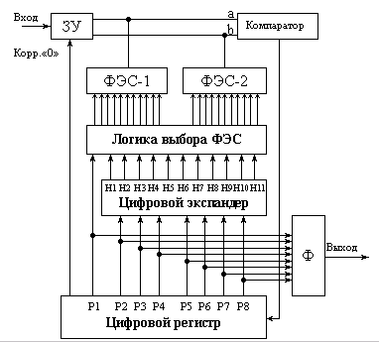

Уровень отсчета: -1300

В закодированном виде число представляет последовательность импульсов PXYZABCD, где P – импульс полярности;
XYZ – импульсы номера сегмента;
ABCD – импульсы номера уровня квантования в пределах сегмента.

1. На первом этапе определим полярность:
Т.к. знак отрицательный, то разряд P1=0;

2. На втором этапе определим номер сегмента в котором находится отсчет:
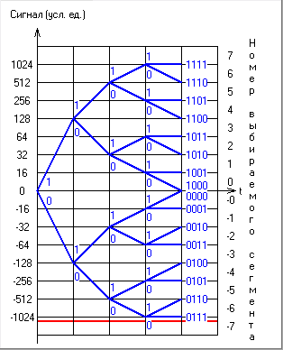

Далее все наблюдения с отрицательным уровнем производим как с положительным.
Нижняя граница 7 сегмент XYZ =111;
;
сравниваем ;
, А = 0 ;
, В = 1;
;
С = 0;
, D = 0.

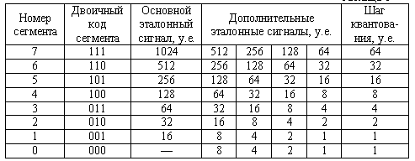

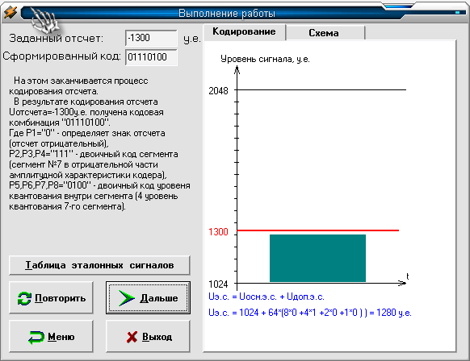

Ошибка квантования = 20⋅Δ₀.
Вся кодовая комбинация, соответствующая уровню =-1300 выглядит так:
01110100

Вывод: в ходе данной работы я изучил основы кодирования АИМ сигналов в ЦСП ИКМ-30. Выполнил ручные и при помощи компьютера преобразования заданной величины АИМ отчета и ознакомился с принципами работы кодера. Пришел к выводу, что сформированной кодовой комбинации 01110100 соответствует эталонный сигнал Uэс = -1280у.е., но так как изначально кодировалось значение U_{АИМ}=-1300у.е. ошибка квантования внесенная кодером составила 20 у.е., что по абсолютному значению не превышает шага квантования (отсчёт находится в 7-м сегменте, где шаг квантования 64у.е.). Преимуществом 8-разрядного нелинейного кодирования является простота реализации на цифровой основе, обеспечивается достаточная точность АЦП, защищенность от шумов квантования.

Декодирование

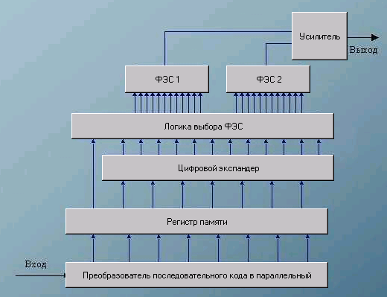

В преобразователе последовательного кода в параллельный принимается кодовая последовательность и преобразуется в параллельный вид.
Далее в параллельном виде слово поступает в регистр памяти, где задерживается для получения необходимой длительности АИМ отсчетов.
Экспандер имеет 12 выходов, 11 – соответствуют каждому из эталонных сигналов 1,2,4…..1024. 12-й выход управляет корректирующим эталонным сигналом уменьшающим погрешность квантования.
В зависимости от 1-го разряда слова выбирается ФЭС1 или ФЭС2.

Рассмотрим принцип декодирования нашей последовательности:
01011111

1-й разряд 0: следовательно выбирается ФЭС2.
Полярность отрицателная.
Т.к. 3 последующих разряда 101, то можно определить номер сегмента и основной эталонный сигнал.
5 сегмент;
Основной эт. сигнал 256;
128 64 32 16 дополнительные.
128 64 32 16 Дополнительные эталонные сигналы
1 1 1 1 Последние символы комбинации
Если дополнительному эталонному сигналу соответствует 1, то он добавляется к основному эталонному сигналу.
Итак
C учетом корректирующего эталонного значения получим -496.
Ошибка квантования не превышает половины значения шага квантования.

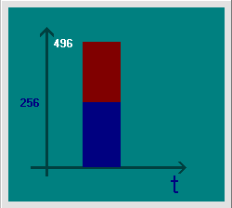

Вывод: в данной работе я ознакомился с декодерами, которые применяются в стандартных системах ИКМ – 30, также с характеристикой квантования. Рассмотрел структурную схему и работу декодера ИКМ – 30. Выяснил что заданной последовательности 01011111 при декодировании соответствует сигнал – 496 у.е.

